招商局2017年决算公开
黄石港区招商局2017年决算公开
目 录
第一部分:部门基本情况
一、部门主要职责
二、部门决算单位构成
第二部分: 部门2017年部门决算表
一、收入支出决算总表（表1）
二、收入决算表（表2）
三、支出决算表（表3）
四、财政拨款收入支出决算总表（表4）
五、一般公共预算财政拨款支出决算表（表5）
六、一般公共预算财政拨款基本支出决算表（表6）
七、一般公共预算财政拨款“三公”经费支出决算表（表7）
八、政府性基金预算财政拨款收入支出决算表（8）
第三部分：部门2017年部门决算情况说明
一、预算执行情况分析
二、关于“三公”经费支出说明
三、关于机关运行经费支出说明
四、关于政府采购支出说明
五、关于国有资产占用情况说明
第四部分：名词解释
2017年部门决算
第一部分 部门概况
（一）主要职能
1、贯彻执行国家、省、市区关于对外开放的方针政策，认真落实区委、区政府关于发展经济的工作部署，拟订全区招商引资、经济合作、投资服务的政策；负责编制全区招商引资、经济合作的中、长期规划；汇总编报全区年度招商引资、经济合作责任目标计划。
负责策划、组织和承办上级决定开展的重大国内外招商引资活动，宣传、推介投资环境；协调和组织企业开展国内外招商引资活动、经济社会合作、区域经济合作的活动；承办区领导对外开展招商引资、经济社会合作交往的一系列重要活动及相关工作事宜。抓好全区招商引资基础工作和全区对国内国外重点招商引资项目库的建设工作；负责跟踪、督办和协调落实全区签约项目的审批、注册和开工建设工作；负责已批内外资项目资金到位的督促工作。 负责省外、市外来区投资企业认证工作，协调落实相关优惠政策；协调有关部门依法保护省外、市外来区投资企业和投资者的合法权益。对符合条件的国内外投资经济合作项目进行认定，提出使用省、市支持联合协作项目资金扶持政策的意见和建议，并对项目执行情况进行跟踪、检查和监督。负责全区外商投资审批、备案工作，依法审批限额内的外商投资企业的设立、合同、章程及变更事项。监督检查外商投资企业执行有关法规和合同、章程的情况，协调解决外商投资企业运行过程中的问题，负责全区外商投资统计和综合分析工作；
指导和管理全区吸引外商投资工作，分析、研究跨国投资趋势和外商投资发展趋势，提出吸引外商投资的建议，参与制定全区利用外资的计划和规划；指导、督促、检查和统计全区年度招商引资、经济合作工作任务指标的完成情况，负责全县招商引资的考核和奖励事宜。承办区委、区政府和上级机关交办的其他事项。
（二）单位基本信息(机构设置等)
现有机关工作人员5人，其中，行政编制3人，事业编制1人，政府雇员1人。

第二部分 2017年部门决算表

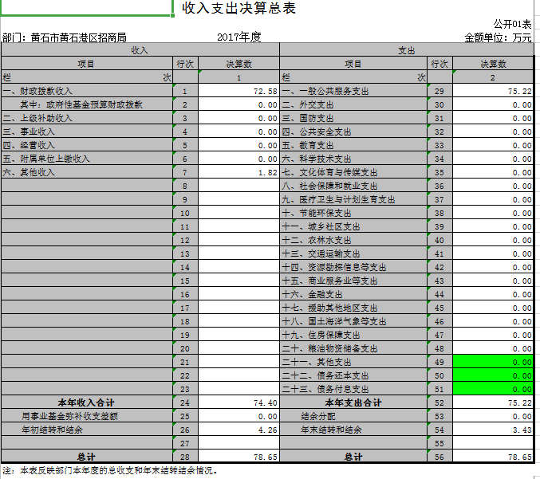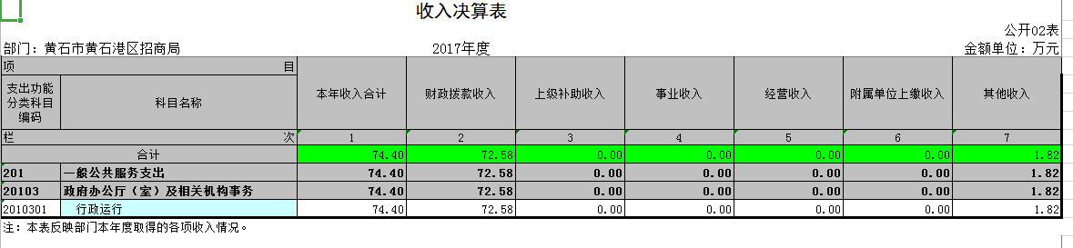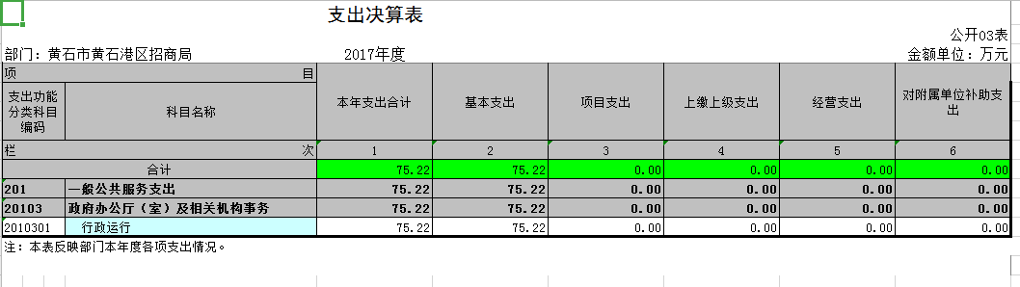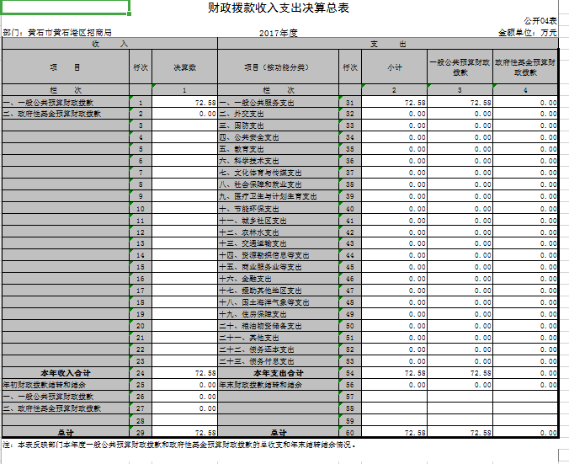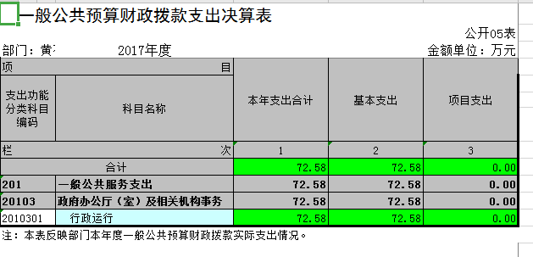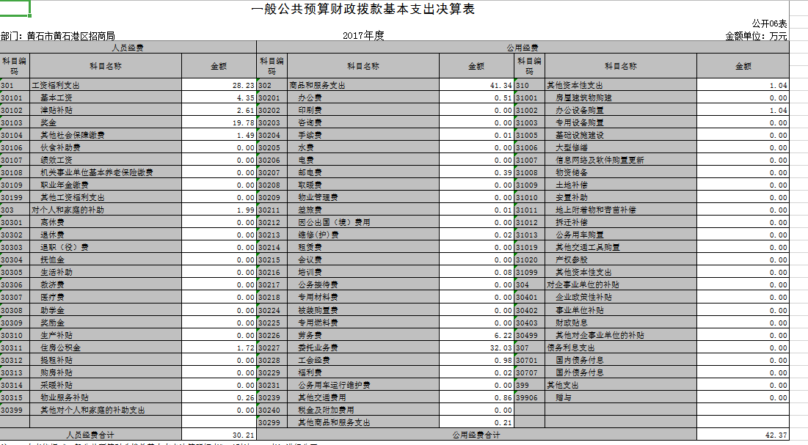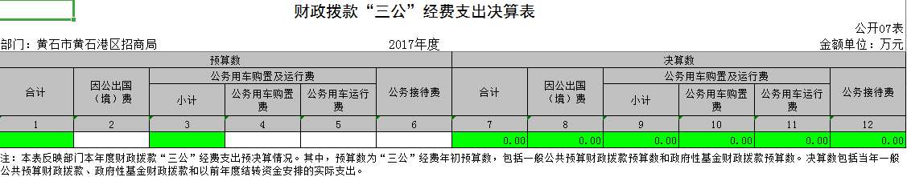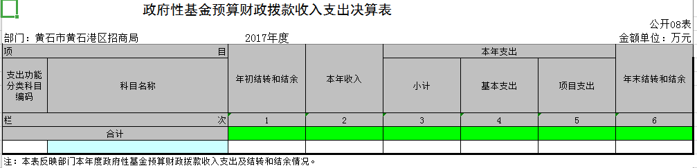

第三部分 2017年部门决算情况说明
（一）预算执行情况分析
当年收入支出预算执行75.22万元，与上年度132.88万元，对比减少57.66万元，减幅43.39%，增减变动主要原因：区招商局2017年4月合并到区经信局。
1．收入支出与预算对比分析。
（1）预、决算差异情况，本年度收入收入预算34.22万元，上年度收入预算21.57万元。本年度支出预算34.22万元，上年度支出预算21.57万元。
（2）本年度比上年度增加12.65万元，差异原因分析：区招商局业务增加、人数有变动。
（二）关于“三公”经费支出说明
（1）公务车运行维护费： 2017年决算公务车运行维护费0元， 2016年决算公务车运行维护费2280.00元，下降100%。
（2）公务接待费：本年度和上年度公务接待费为0元。
（3）会议费支出情况: 本年度和上年度会议费为0元。
（4）培训费支出情况：2017年决算培训费为780元。
（三）关于机关运行经费支出说明
本部门2017年收入支出预算执行75.22万元，比上年度减少57.66万元，减幅43.39%，增减变动主要原因：区招商局2017年4月合并到区经信局。
（四）关于政府采购支出说明
本部门2017年度政府采购支出总额0万元，其中：政府采购货物支出0万元、政府采购工程支出0万元、政府采购服务支出0万元。授予中小企业合同金额0万元，占政府采购支出总额的0%，其中：授予小微企业合同金额0万元，占政府采购支出总额的0%。
（五）关于国有资产占用情况说明
截至2017年12月31日，本部门共有车辆0辆；单位价值50万元以上通用设备0台（套），单价100万元以上专用设备0台（套）。
第四部分 名词解释
一、财政补助收入：指县级财政当年拨付的资金。
二、其他收入：指除“财政拨款收入”、“上级补助收入”、“事业收入”、“经营收入”等以外的收入。主要是存款利息收入等。
三、年初结转和结余：指以前年度尚未完成、结转到本年按有关规定继续使用的资金。
四、一般公共服务（类）行政运行（项）：指县行政单位及参照公务员管理事业单位用于保障机构正常运行、开展日常工作的基本支出。
五、一般公共服务（类）一般行政管理事务（项）：指县行政单位及参照公务员管理事业单位用于开展立法调研、财政信息宣传、非税收入征管等未单独设置项级科目的专门性财政管理工作的项目支出。
六、一般公共服务（类）机关服务（项）：指县黄石港区招商局服务中心为机关提供办公楼日常维修、维护等后勤保障服务的支出。
七、一般公共服务（类）其他一般公共服务支出（款）其他一般公共服务支出（项）：指黄石港区招商局用于其他一般公共服务方面的支出。
八、教育（类）普通教育（款）高等教育（项）：指黄石港区招商局厅支持地方高校的重点发展和特色办学，组织专家对省属院校申报的建设规划和项目预算进行评审等相关工作的支出。
九、社会保障和就业(类)行政事业单位离退休（款）归口管理的行政单位离退休（项）：指黄石港区招商局用于离退休人员的支出、退休人员支出，以及提供管理服务工作的离退休干部处的支出。
十、社会保障和就业(类)行政事业单位离退休（款）其他行政事业单位离退休支出（项）：指黄石港区招商局用于离退休方面的其他支出。
十一、医疗卫生与计划生育（类）医疗保障（款）行政单位医疗（项）：指黄石港区招商局用于机关干部职工及离退休人员医疗方面的支出。
十二、住房保障（类）住房改革支出（款）购房补贴（项）：指按照相关住房分配货币化改革的政策规定和标准，对无房和住房未达标职工发放的住房分配货币化补贴资金。
十三、年末结转和结余：指本年度或以前年度预算安排、因客观条件发生变化无法按原计划实施，需要延迟到以后年度按有关规定继续使用的资金。
十四、基本支出：指为保障机构正常运转、完成日常工作任务而发生的人员支出（包括基本工资、津贴补贴等）和公用支出（包括办公费、水电费、邮电费、交通费、差旅费等）。
十五、项目支出：指在基本支出之外为完成特定行政任务和事业发展目标所发生的支出。
十六、“三公”经费：是指用财政拨款安排的因公出国（境）费、公务用车购置及运行维护费、公务接待费。

